Сквозная тема «Традиции и фольклор»  Раздел 5: Физика природы  Подраздел 5.2. Свет | КГУ «Павловская НШ»
 | ФИО учителя: Бексеитова Любовь Ивановна
 | Количество  присутствующих: | Количество  отсутствующих:
Дата:
Класс: 1
Тема урока | Что такое искусственные источники света
Цели обучения, которые достигаются на данном уроке (ссылка на учебную программу) | 1.5.2.2 различать естественные и искусственные источники света.
Цели урока | Все учащиеся смогут:  - различить естественные и искусственные источники света.
Большинство учащихся смогут:
- Сравнить по признакам естественные и искусственные источники света.
Некоторые учащиеся смогут:
- Объяснить применение естественных и искусственных источников света
Критерии оценивания | Обучающийся:  Обучающийся  - Распознает и называет естественные  источники света.  - Распознает и называет искусственные  источники света.
Языковые цели | Учащиеся могут:  - Сравнивать и классифицировать естественные и искусственные источники света.  Ключевые слова: искусственные, естественные источники света  Вопросы для обсуждения:  -Какие бывают источники света?  - Как отличить искусственные источники света от естественных?  - Нужны ли искусственные источники света для проведения праздников?
Привитие ценностей | Уважение и сотрудничество, труд и творчество.
Межпредметные связи | Художественный труд
Предварительные знания | Свет, источники света, естественные источники света.

Ход урока

Запланированные этапы урока | Запланированная деятельность на уроке | Ресурсы
Начало урока  1 минута | Психологический настрой  Я рада нашей новой встрече,  Мне с вами интересно, друзья!  Интересные ваши ответы  С удовольствием слушаю я.  Мы сегодня будем наблюдать,  Выводы делать и рассуждать.  А чтобы урок пошел каждому впрок,  Активно в работу включайся, дружок!
5 минут  5 минут  7 минут  5 минут  Середина урока  2 минуты  2 минуты  7 минут  6 минут | (К) 1. Стартер. Активный метод «Посмотри и подумай»  - Ребята, я вам предлагаю посмотреть мультфильм по сказке К.Чуковского «Краденое солнце».  - Понравился ли вам мультфильм?  - О чем был мультфильм? - Как вели себя животные в темноте? - Кто и как спас солнце? - Как звери встретили солнышко?  - Как вы думаете ребята, какая тема нашего урока? (Предположения учащихся).  - Чему мы научимся на уроке?  -Как вы думаете какая цель нашего урока?  (Учитель озвучивает тему урока, цель урока)  - Тема нашего урока: Что такое искусственные источники света.  (К) 2. Активный метод «Мозговой штурм»  Дифференциация через постановку вопросов.  Задание: Ответьте на вопросы:  - Что такое свет?  - Откуда берется свет?  - Кому нужен свет?  -Что произойдёт, если не будет света?  - Чем отличаются свет и темнота?  - Отчего всем нам светло? А как наступает темнота?  - А можно ли сказать, что ночью абсолютная темнота и ничего не видно? Почему?  - Что нам светит ночью?  - Какие источники света вы знаете? Назовите их.  Прием оценивания «Светофор»  Я сегодня работал лучше, чем обычно  Я доволен своей работой  Я мог бы работать и лучше  (П) 3. Активный метод «Мини-исследование»  Задание: У вас на столах лежит коробка. В ней есть отверстие. Посмотрите, что лежит в коробке, не открывая её. - Почему не видно? - Что поможет нам, увидеть предмет в коробке? - Откройте коробку и посмотрите что в ней. (В коробке свеча, спички, фонарик, зажигалка) - Подумайте, как сделать, чтобы в закрытой коробке было светло?  (Экспериментируют в парах)  – Почему мы теперь увидели предметы в коробке?  -Как вы думаете для чего нужен свет?  Вывод: Для того чтобы увидеть предметы в темноте нам нужен свет.  Прием оценивания «Большой палец»  Доволен работой  Не очень доволен работой  Не доволен работой  (П) 4. Активный метод «Кластер»  Задание: Распределите рисунки, классифицируя их на темы «Дом» и «Природа». Назовите все изображенные источники света.  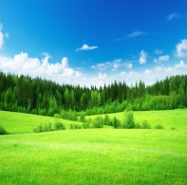  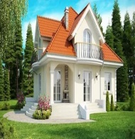  - Как вы думаете, какими источниками света они являются: естественными или искусственными?  Вывод: Искусственные источники света изобрел человек.  Прием оценивания «Смайлики»  1 смайлик. У меня все получилось. 2 смайлик. У меня все получилось, но я делал ошибки. 3 смайлик: У меня было много ошибок, мне нужна помощь.  К) Динамическая минутка  На зарядку солнышко поднимает нас.  Поднимаем руки мы по команде «раз»,  А над ними весело шелестит листва.  Опускаем руки мы по команде «два».  Пошагать придётся нам – выше голова!  Мы шагаем весело в ногу «раз» и «два».  Наблюдай за птичками, головой верти.  Вот зарядка кончилась.  Сядь и отдохни.  5. Активный метод «Деление на группы» (по уровню учебных достижений)  Дифференциация через классификацию.  1 гр. - низкий 2 гр – средний 3 гр. - высокий  (Г) 6. Активный метод «Карусель»  Дифференциация через задания.  Задание 1 группе: Рассмотрите картинки в учебнике (стр 75) и ответьте. Для чего нужен каждый источник света?  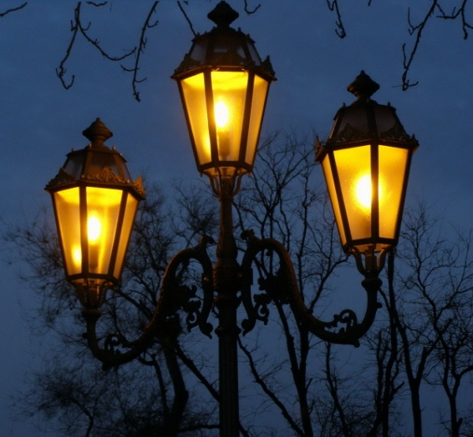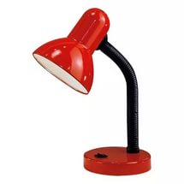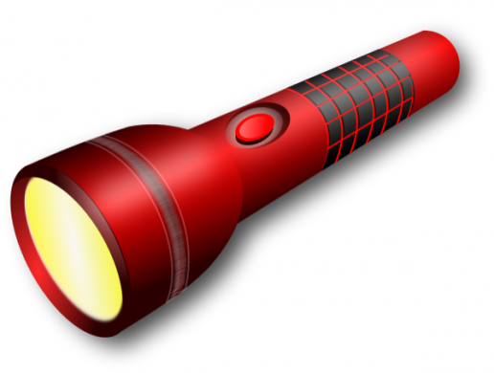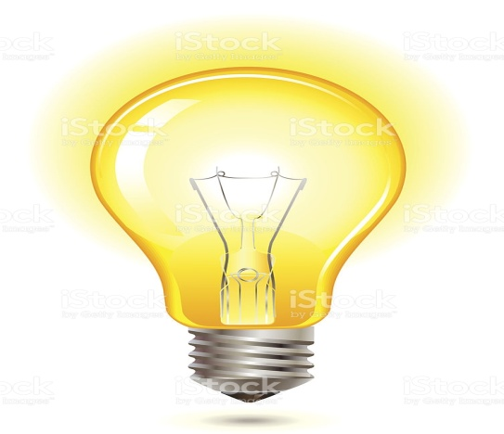  Критерии для всех групп:  - 4 правильных ответа – Отлично!  - 3 правильных ответа – Хорошо!  - Меньше 2-х правильных ответов – Можно лучше!  Задание 2 группе: Найдите лишний рисунок и объясните свой выбор.  1. 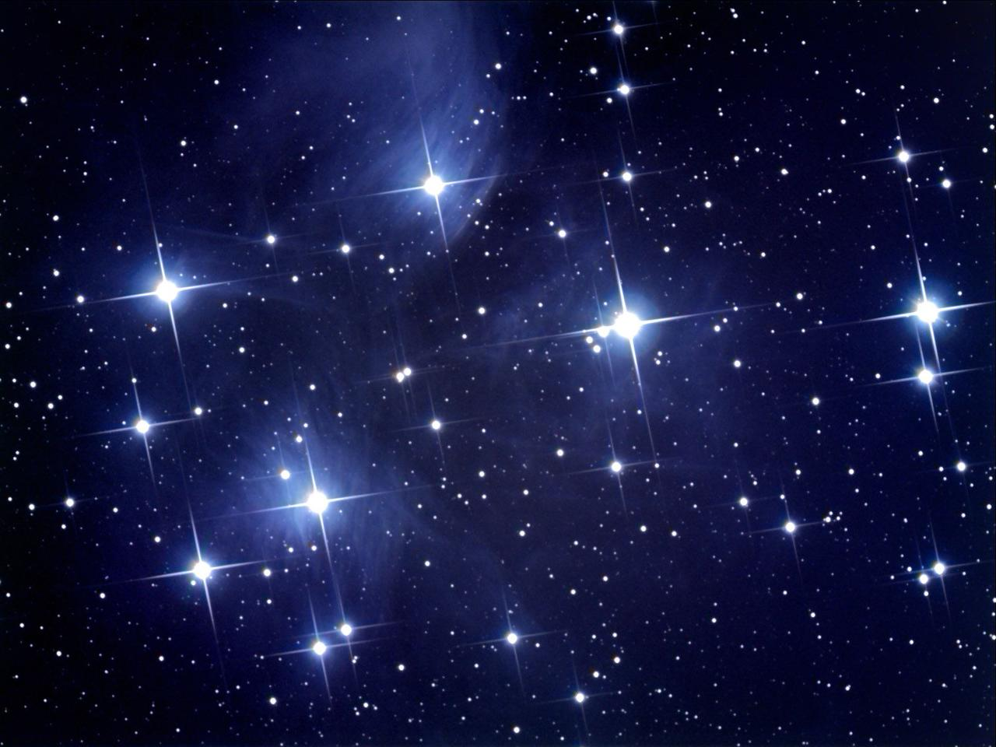 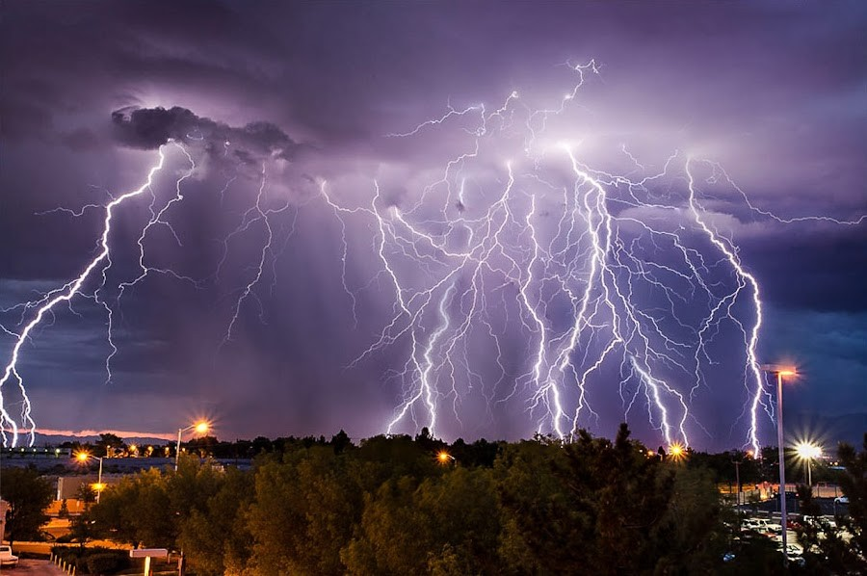  2. 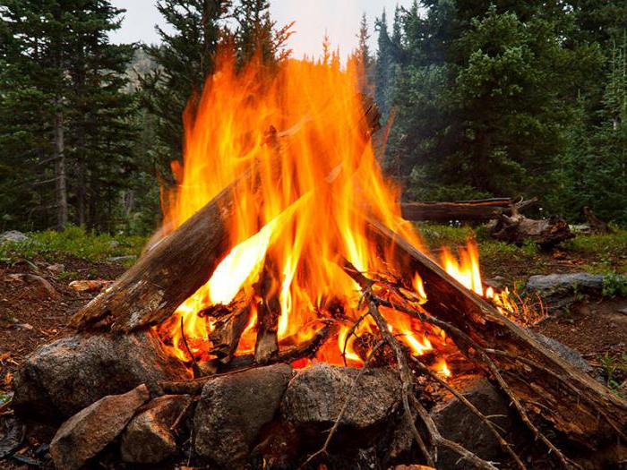 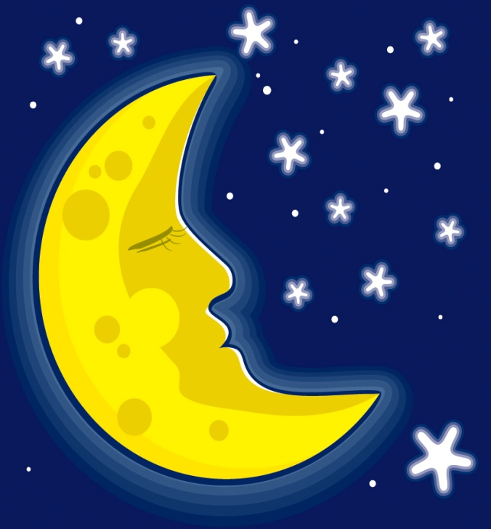  3. . 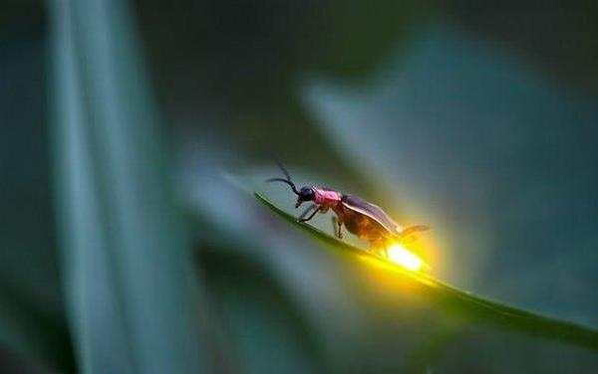 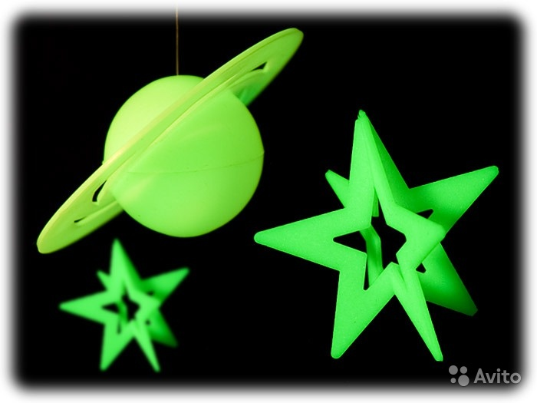  4. 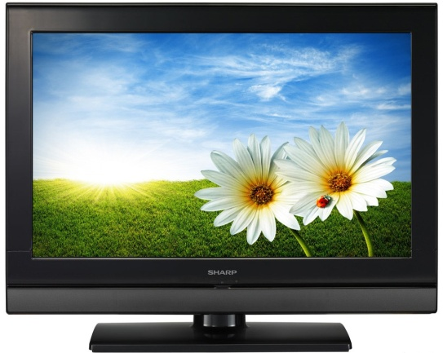  Задание 3 группе: Изобразите а листе бумаги 2 естественных и 2 искусственных источника света в окружающем мире и объясните их назначение.  1 группа 2 группа 3 группа 1группа  Прием взаимооценивания «Сигнальные карточки»  Зеленый цвет – все правильно  Желтый цвет – были ошибки, но их успешно исправили.  Красный цвет –не получилось, нужна  помощь.  (И) 7. Активный метод «Самостоятельная работа» Работа по карточкам  Критерий оценивания:  Обучающийся  - Распознает и называет естественные  источники света.  - Распознает и называет искусственные  источники света.  Задание 1: Назовите источники света на картинках. Дополните фразы, определив, какими  источниками света являются предметы и тела.  Это ..........................................................источники света.  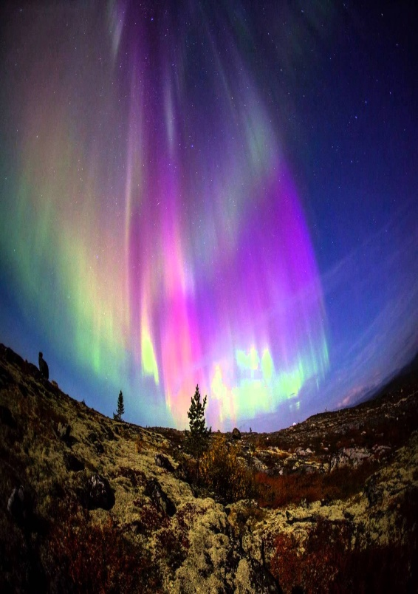  Это ........................................................ источники света.  Дескриптор:  Обучающийся  - называет источники света;  - дополняет предложение словом «естественные»;  - дополняет предложение словом «искусственные».  Задание 2: Закрасьте в зеленый цвет кружок под картинками естественных источников света, а  кружок под картинками искусственных источников света - в синий цвет.  Дескриптор:  Обучающийся  - зеленым цветом закрашивает естественные источники  света;  - синим цветом закрашивает искусственные источники  света.  Письменная обратная связь учителя на следующем уроке | Интерактивная доска, видеоролик - мультфильм по сказке К.Чуковского «Краденое солнце»  https://www.yotube.  com/watch?V=qCQ  e4yTpiZ8  иллюстрации  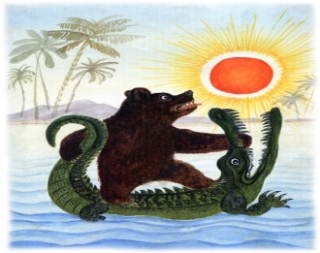  Коробка с  Коробка с отверстием, спички, свеча, фонарик, зажигалка.  Флипчарт, рисунки, клей, маркеры  Смайлики  Музыкальное сопровождение  Карточки красного, синего, зеленого цветов  Учебник стр 75  Карточка  Лист бумаги, карандаши или маркеры  Карточки ФО, цветные карандаши
Конец урока  5 минут | (К) 8. Подведение итогов урока:  Рефлексия «Три М и одно Д»  Учащимся предлагается назвать три момента, которые у них получились хорошо в процессе урока, и предложить одно действие, которое улучшит их работу на уроке.  - Ребята, какая была цель нашего урока?  -Как вы думаете, достигли ли мы нашей цели?  -Какие бывают искусственные источники света?  - Как отличить искусственные источники света от естественных?  - Нужны ли искусственные источники света для проведения праздников?  Оценивание через обратную связь учителя.

Дополнительная информация
Сортирование – как планируете оказать большую поддержку ученикам?  Как вы разнообразите задания для более способных учеников? | Оценивание – как планируете оценивать знания учеников? | Межпредметная связь; здоровье и безопасность, связь с ИКТ, взаимосвязь с ценностями (элементы воспитания)
- Активный метод «Мозговой штурм» - Дифференциация через постановку вопросов  - Деление на группы по уровню учебных достижений - Дифференциация через классификацию.  - Активный метод «Карусель» - Дифференциация через задания. | - Оценивание через обратную связь учителя,  - «Большой палец»  - «Смайлики»  - «Сигнальные карточки»  - «Светофор»  - Письменная обратная связь учителя  - Рефлексия «Три М и одно Д» | - Художественный труд  - Психологический настрой  - Динамическая минутка  - Использование интерактивной доски  - Осуществляется взаимосвязь с ценностями: уважение, труд, сотрудничество, творчество

Рефлексия  Доступны ли цели урока / цели обучения?  Чему научились сегодня ученики?  Какая обстановка была на уроке?  Хорошо ли реализован запланированное сортирование?  Были ли отклонения во времени?  Какие изменения были внесены в план? | Используйте нижеуказанные места для обдумывания о проведенном уроке.  Ответьте на вопросы слева, относящиеся к вашим урокам.

Оценивание

Два момента, которые прошли наиболее успешно (относительно обучения и учебы)
1:

2:
Какие два момента или задания могут содействовать проведению занятия более успешно(относительно обучения и учебы)?

1:

2:

Какую информацию о классе или об отдельных учениках я узнал(а), какая информация сможет быть полезной для следующего урока?

